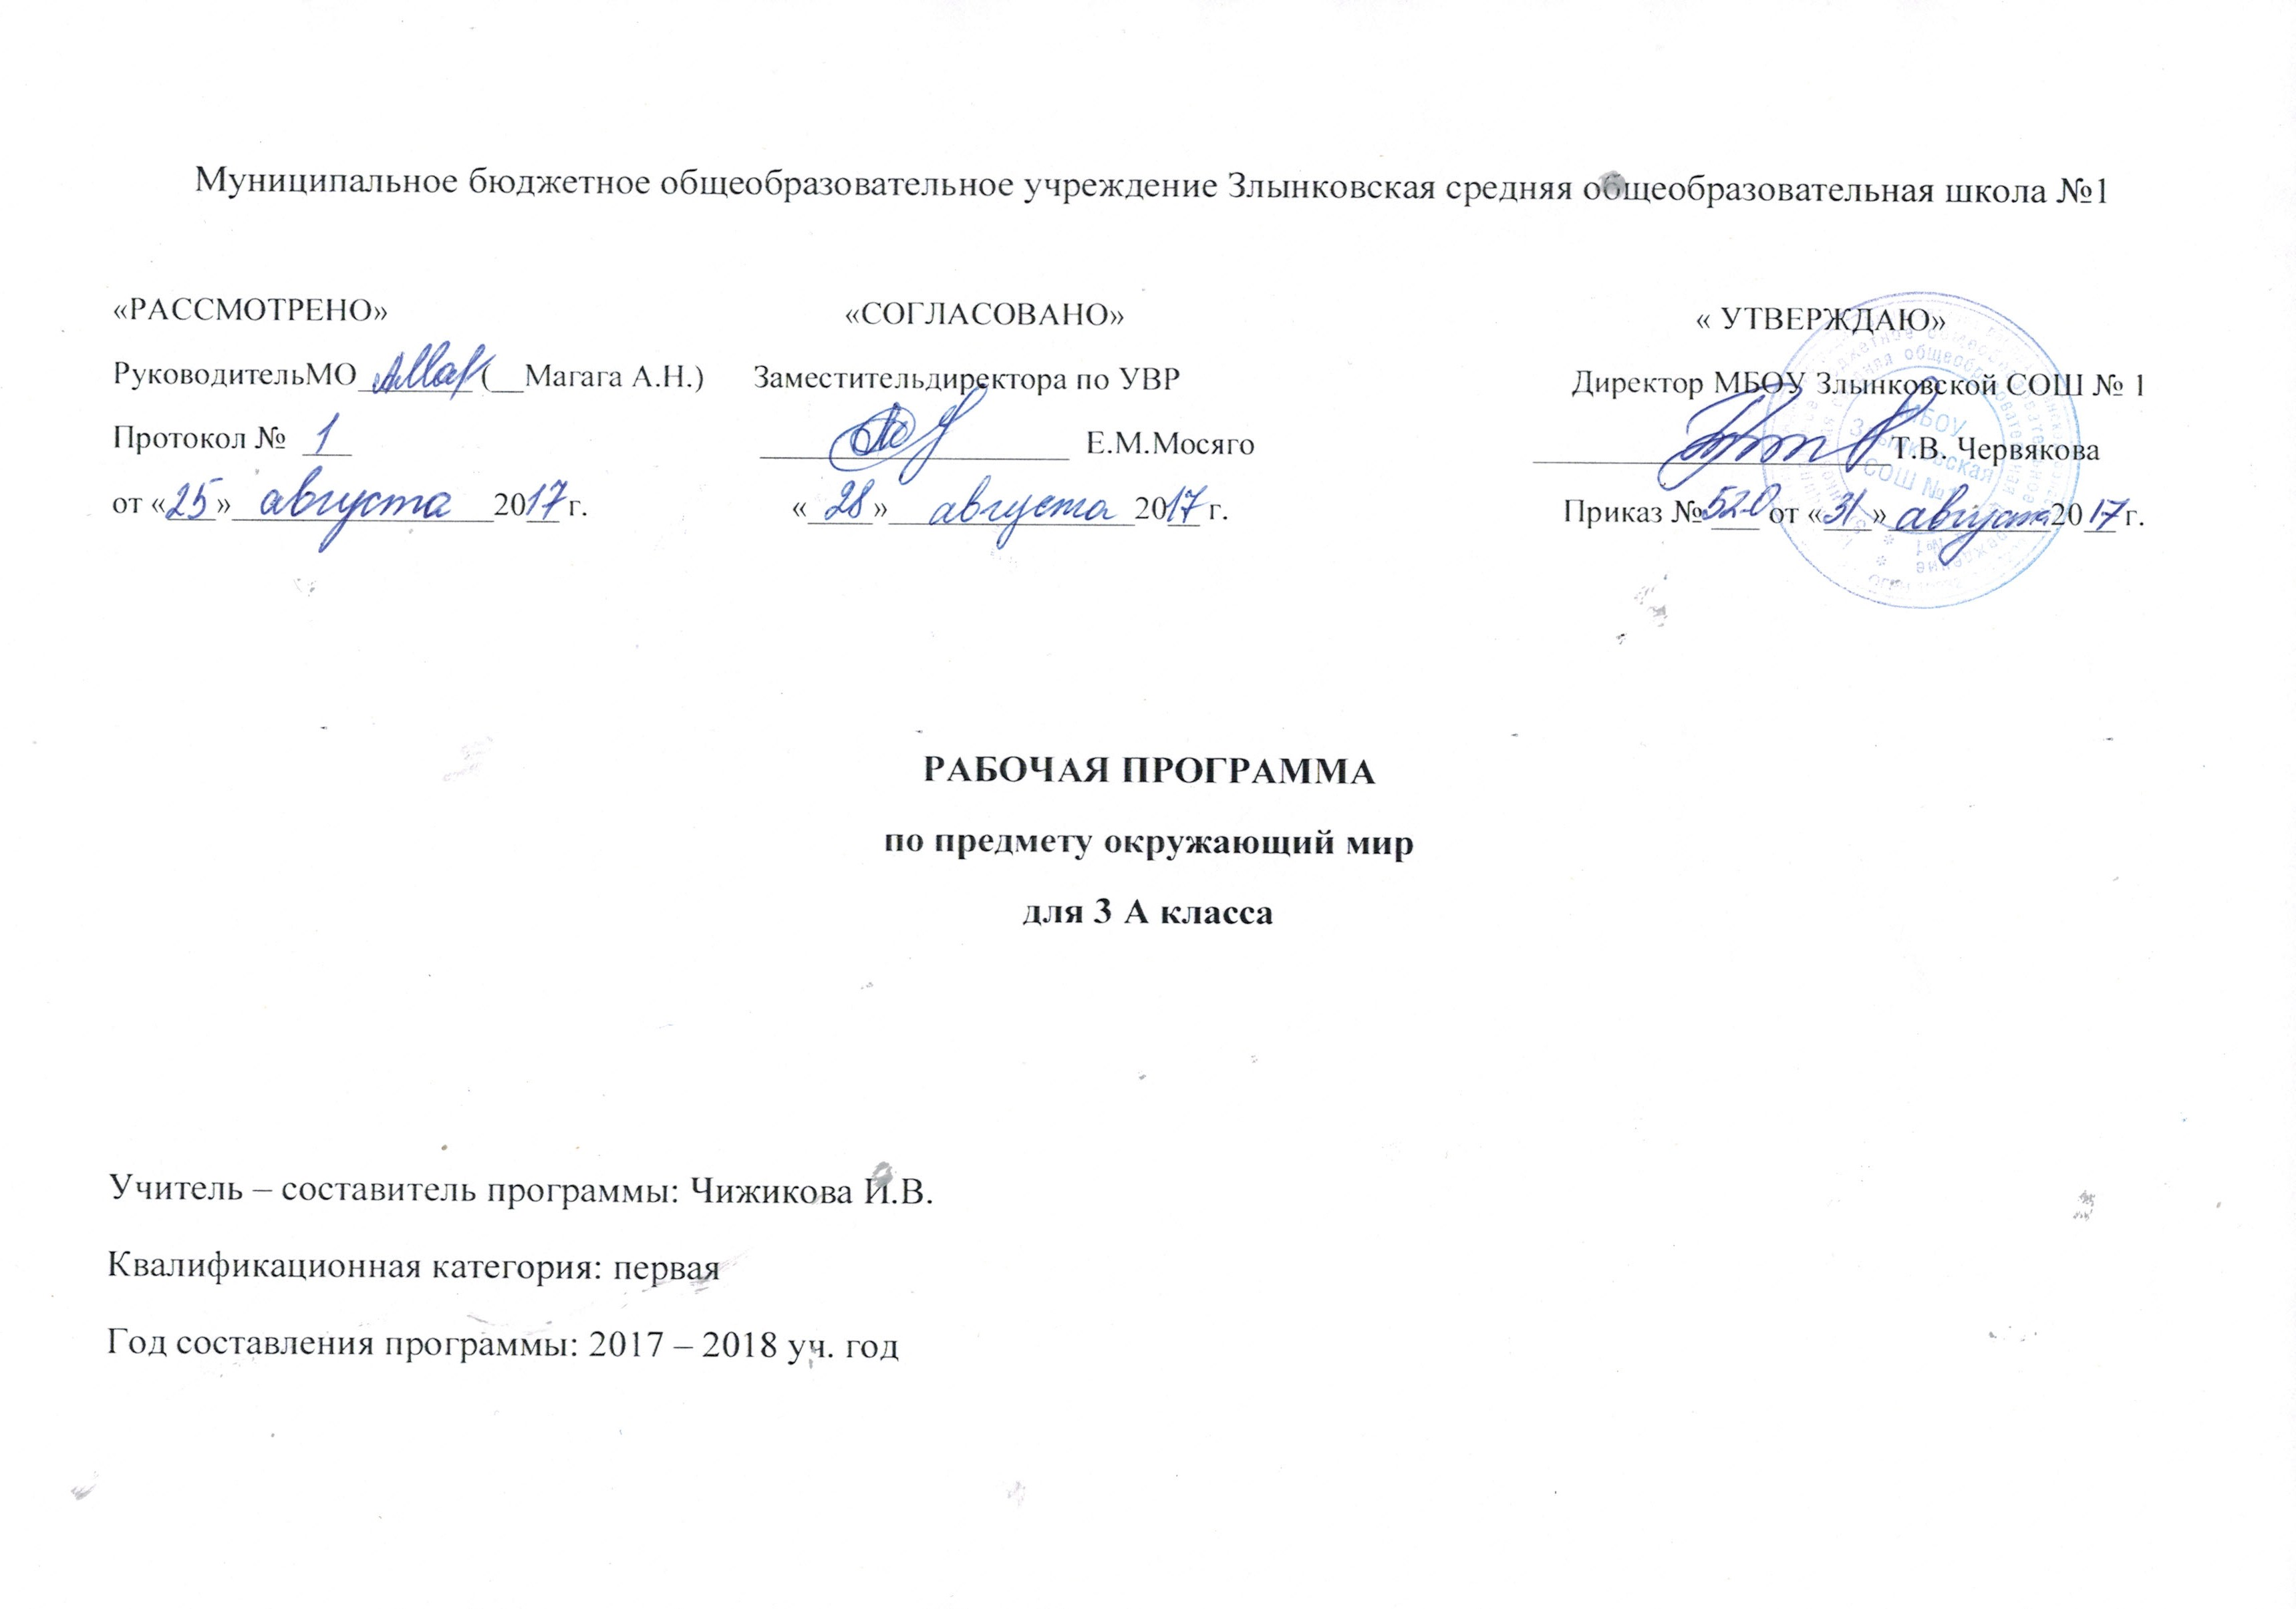 Пояснительная записка
Рабочая программа составлена в соответствии с:
1. Федеральным законом «Об образовании в Российской Федерации» от 29 декабря 2012 года № 273-ФЗ.
2. Приказом Минобрнауки России от 6 октября 2009 г. № 373 «Об утверждении и введении в действие федерального государственного образовательного стандарта начального общего образования».
3. Приказами Министерства образования Российской Федерации от 26 ноября 2010 г. № 1241, от 22 сентября 2011 года №2357, от 18 декабря 2012 года №1060, от 29 декабря 2014 года №1643, от 18 мая 2015 года №507, от 31 декабря 2015 года № 1576 «О внесении изменений в федеральный государственный образовательный стандарт начального общего образования, утверждённый приказом Министерства образования и науки Российской Федерации от 6 октября 2009 г. № 373».
4. Федеральным государственным образовательным стандартом начального общего образования, утв. приказом Минобрнауки России от 06.10.2009 № 373 (с изменениями и дополнениями).
5. Приказом Минобрнауки России от 30 августа 2013 года № 1015 «Об утверждении Порядка организации и осуществления образовательной деятельности по основным общеобразовательным программам – образовательным программам начального общего, основного общего и среднего общего образования»;
6. СанПиН 2.4.2.2821-10 «Санитарно-эпидемиологические требования к условиям и организации обучения в общеобразовательных учреждениях» (постановление Главного государственного санитарного врача РФ от 29.12.2010 № 189, зарегистрировано в Минюсте России 03.03.2011, регистрационный номер 19993) (с изменениями и дополнениями, внесёнными Постановлениями Главного государственного санитарного врача РФ от 29 июня 2011 г., 25 декабря 2013 г., 24 ноября 2015 года).
7. Письмом Департамента образования и науки Брянской области от 12 апреля 2017 г. №2500 – 04-О «О примерном учебном плане 1-4 классов общеобразовательных организаций Брянской области на 2017-2018 учебный год».
8. Приказом Министерства образования и науки РФ от 31.03.2014 г. № 253 «Об утверждении федерального перечня учебников, рекомендуемых к использованию при реализации имеющих государственную аккредитацию образовательных программ начального общего, основного общего и среднего общего образования» (с действующими изменениями на 5 июля 2017 года)
9. Приказом департамента образования и науки Брянской области от 12.04.2017 г. № 680 «О базисном учебном плане общеобразовательных организаций Брянской области на 2017 – 2018 учебный год»
10. Примерной программой начального общего образования по окружающему миру,на основе авторской программы А.А.Плешакова «Окружающий мир.1-4 кл.»(учебно-методический комплект «Школа России».),М.:Москва,2014 г.
11. Учебным планом МБОУ Злынковская СОШ № 1 на 2017 - 2018 учебный год.
12. Годовым учебным календарным графиком МБОУ Злынковская СОШ № 1 на 2017 - 2018 учебный год.

Планируемые результаты освоения учебного курса окружающего мира 3 класса

Личностные результаты:
- формирование основ российской гражданской идентичности, чувства гордости за свою Родину, российский народ и историю России, осознание своей этнической и национальной принадлежности; формирование ценностей многонационального российского общества; становление гуманистических и демократических ценностных ориентации;
- формирование целостного, социально ориентированного взгляда на мир в его органичном единстве и разнообразии природы, народов, культур и религий;
- формирование уважительного отношения к иному мнению, истории и культуре других народов;
- овладение начальными навыками адаптации в динамично изменяющемся и развивающемся мире;
- принятие и освоение социальной роли обучающегося, развитие мотивов учебной деятельности и формирование личностного смысла учения;
- развитие самостоятельности и личной ответственности за свои поступки, в том числе в информационной деятельности, на основе представлений о нравственных нормах, социальной справедливости и свободе;
- формирование эстетических потребностей, ценностей и чувств;
- развитие этических чувств, доброжелательности и эмоционально-нравственной отзывчивости, понимания и сопереживания чувствам других людей;
- развитие навыков сотрудничества со взрослыми и сверстниками в разных социальных ситуациях, умения не создавать конфликтов и находить выходы из спорных ситуаций;
- формирование установки на безопасный, здоровый образ жизни, наличие мотивации к творческому труду, работе на результат, бережному отношению к материальным и духовным ценностям.

Метапредметные результаты:
- овладение способностью принимать и сохранять цели и задачи учебной деятельности, поиска средств её осуществления;
- освоение способов решения проблем творческого и поискового характера;
- формирование умения планировать, контролировать и оценивать учебные действия в соответствии с поставленной задачей и условиями её реализации; определять наиболее эффективные способы достижения результата;
- формирование умения понимать причины успеха/неуспеха учебной деятельности и способности конструктивно действовать даже в ситуациях неуспеха;
- освоение начальных форм познавательной и личностной рефлексии;
- использование знаково-символических средств представления информации для создания моделей изучаемых объектов и процессов, схем решения учебных и практических задач;
- активное использование речевых средств и средств информационных и коммуникационных технологий (ИКТ) для решения коммуникативных и познавательных задач;
- использование различных способов поиска (в справочных источниках и открытом учебном информационном пространстве сети Интернет), сбора, обработки, анализа, организации, передачи и интерпретации информации в соответствии с коммуникативными и познавательными задачами и технологиями учебного предмета «Окружающий мир»;
- овладение логическими действиями сравнения, анализа, синтеза, обобщения, классификации по родовидовым признакам, установления аналогий и причинно-следственных связей, построения рассуждений, отнесения к известным понятиям;
- готовность слушать собеседника и вести диалог; готовность признавать возможность существования различных точек зрения и права каждого иметь свою; излагать своё мнение и аргументировать свою точку зрения и оценку событий;
- определение общей цели и путей её достижения; умение договариваться о распределении функций и ролей в совместной деятельности; осуществлять взаимный контроль в совместной деятельности, адекватно оценивать собственное поведение и поведение окружающих;
- овладение начальными сведениями о сущности и особенностях объектов, процессов и явлений действительности (природных, социальных, культурных, технических и др.) в соответствии с содержанием учебного предмета «Окружающий мир»;
- овладение базовыми предметными и межпредметными понятиями, отражающими существенные связи и отношения между объектами и процессами;
- умение работать в материальной и информационной среде начального общего образования (в том числе с учебными моделями) в соответствии с содержанием учебного предмета «Окружающий мир».

Предметные результаты:
- понимание особой роли России в мировой истории, воспитание чувства гордости за национальные свершения, открытия, победы;
- сформированность уважительного отношения к России, родному краю, своей семье, истории, культуре, природе нашей страны, её современной жизни;
- осознание целостности окружающего мира, освоение основ экологической грамотности, элементарных правил нравственного поведения в мире природы и людей, норм здоровьесберегающего поведения в природной и социальной среде;
- освоение доступных способов изучения природы и общества (наблюдение, запись, измерение, опыт, сравнение, классификация и др. с получением информации из семейных архивов, от окружающих людей, в открытом информационном пространстве);
- развитие навыков устанавливать и выявлять причинно-следственные связи в окружающем мире.

Содержание учебного курса окружающего мира 3 класса

№ | Наименование разделов. Содержание программного материала
1 | Как устроен мир  Природа, её разнообразие. Растения, животные, грибы, бактерии - царства живой природы. Связи в природе (между неживой и живой природой, растениями и животными и т.д.). Роль природы в жизни людей.  Человек - часть природы, разумное существо. Внутренний мир человека. Восприятие, память, мышление, воображение - ступеньки познания человеком окружающего мира.  Общество. Семья, народ, государство - части общества. Человек - часть общества.  Человечество.  Мир глазами эколога. Что такое окружающая среда. Экология - наука о связях между живыми существами и окружающей их средой. Роль экологии в сохранении природного дома человечества. Воздействие людей на природу (отрицательное и положительное). Меры по охране природы.
2 | Эта удивительная природа  Тела, вещества, частицы. Разнообразие веществ. Твердые вещества, жидкости и газы.  Воздух, его состав и свойства. Значение воздуха для живых организмов. Источники загрязнения воздуха. Охрана воздуха от загрязнений.  Вода, ее свойства. Три состояния воды. Круговорот воды в природе. Значение воды для живых организмов. Источники загрязнения воды. Охрана воды от загрязнений. Экономия воды в быту.  Разрушение твердых пород в природе. Почва, ее состав. Живые существа почвы. Представление об образовании почвы и роли организмов в этом процессе. Значение почвы для живых организмов. Разрушение почвы в результате непродуманной хозяйственной деятельности людей. Охрана почвы.  Растения, их разнообразие. Группы растений (водоросли, мхи, папоротники, хвойные, цветковые), виды растений. Дыхание и питание растений. Размножение и развитие растений. Роль растений в природе и жизни человека. Влияние человека на растительный мир. Растения из Красной книги России. Охрана растений.  Животные, их разнообразие. Группы животных (насекомые, рыбы, земноводные, пресмыкающиеся, птицы, звери и др.)  Растительноядные, насекомоядные, хищные, всеядные животные. Цепи питания. Сеть питания и экологическая пирамида. Размножение и развитие животных. Роль животных в природе и жизни человека. Влияние человека на животный мир. Животные из Красной книги России. Охрана животных.  Грибы, их разнообразие и строение (на примере шляпочных грибов). Роль грибов в природе и жизни человека. Съедобные и несъедобные грибы. Влияние человека на мир грибов. Грибы из Красной книги России. Охрана грибов.  Представление о круговороте жизни и его звеньях (организмы-производители, организмы-потребители, организмы-разрушители). Роль почвы в круговороте жизни.  Практические работы: Тела, вещества, частицы. Обнаружение крахмала в продуктах питания. Свойства воздуха. Свойства воды. Круговорот воды в природе. Состав почвы. Размножение и развитие растений.
3 | Мы и наше здоровье  Организм человека. Органы и системы органов. Нервная система, ее роль в организме человека. Органы чувств (зрение, слух, обоняние, вкус, осязание), их значение и гигиена.  Кожа, ее значение и гигиена. Первая помощь при небольших ранениях, ушибах, ожогах, обмораживании.  Опорно-двигательная система, ее роль в организме. Осанка. Значение физического труда и физкультуры для развития скелета и укрепления мышц.  Питательные вещества: белки, жиры, углеводы, витамины. Пищеварительная система, ее роль в организме. Гигиена питания.  Дыхательная и кровеносная системы, их роль в организме.  Закаливание воздухом, водой, солнцем. Инфекционные болезни и способы их предупреждения. Аллергия. Здоровый образ жизни. Табак, алкоголь, наркотики - враги здоровья.  Практическиuе работы: Знакомство с внешним строением кожи. Подсчет ударов пульса.
4 | Наша безопасность  Как действовать при возникновении пожара в квартире (доме), при аварии водопровода, утечке газа.  Правила безопасного поведения пешехода на улице. Безопасность при езде на велосипеде, автомобиле, в общественном транспорте. Дорожные знаки, их роль в обеспечении безопасного движения. Основные группы дорожных знаков: предупреждающие, запрещающие, предписывающие, информационно-указательные, знаки сервиса.  Опасные места в квартире, доме и его окрестностях: балкон, подоконник, лифт, строй-площадка, трансформаторная будка, пустырь, проходной двор, парк, лес и др. Лед на улице, водоемах - источник опасности. Правила поведения в опасных местах. Гроза - опасное явление природы. Как вести себя во время грозы.  Ядовитые растения и грибы. Как избежать отравления растениями и грибами. Опасные животные: змеи и др. Правила безопасности при обращении с кошкой и собакой.  Экологическая безопасность. Как защититься от загрязненного воздуха и от загрязненной воды. Бытовой фильтр для очистки воды, его устройство и использование. Как защититься от продуктов питания, содержащих загрязняющие вещества.  Практическая работа: Устройство и работа бытового фильтра для очистки воды.
5 | Чему учит экономика  Потребности людей. Какие потребности удовлетворяет экономика. Что такое товары и услуги.  Природные богатства - основа экономики. Капитал и труд, их значение для производства товаров и услуг. Физический и умственный труд. Зависимость успеха труда от образования и здоровья людей.  Полезные ископаемые, их разнообразие, роль в экономике. Способы добычи полезных ископаемых. Охрана подземных богатств.  Растениеводство и животноводство - отрасли сельского хозяйства. Промышленность и ее основные отрасли: электроэнергетика, металлургия, машиностроение, легкая промышленность, пищевая промышленность и др.  Роль денег в экономике. Денежные единицы разных стран (рубль, доллар, евро). Заработная плата.  Государственный бюджет. Доходы и расходы бюджета. Налоги. На чтогосударство тратит деньги.  Семейный бюджет. Доходы и расходы семьи. Экологические последствия хозяйственной деятельности людей. Загрязнение моря нефтью как пример экологической катастрофы. Экологические прогнозы, их сущность И значение. Построение безопасной-экономики-одна из важнейших задач общества в XXI веке.  Практические работы: Полезные ископаемые. Знакомство с культурными растениями. Знакомство с различными монетами.
6 | Путешествие по городам и странам  Города Золотого кольца России - слава и гордость всей страны. Их прошлое и настоящее, основные достопримечательности, охрана памятников истории и культуры.  Страны, граничащие с Россией, - наши ближайшие соседи.  Страны зарубежной Европы, их многообразие, расположение на карте, столицы, особенности природы, культуры, экономики, основные достопримечательности, знаменитые люди разных стран.  Знаменитые места мира: знакомство с выдающимися памятниками истории и культуры разных стран (например, Тадж-Махал в Индии, пирамиды в Египте и др.).  Бережное отношение к культурному наследию человечества - долг всего общества и каждого человека.

УЧЕБНО – ТЕМАТИЧЕСКИЙ ПЛАН

№ | Раздел, темы, промежуточная аттестация | Количество часов  (всего) |  | Лабораторные и практические работы |  | Контрольно-обобщающие уроки
Как устроен мир |  | 5 |  | - |  | -
1 | Природа. |  |  | - |  | -
2 | Человек.Проект «Богатства, отданные людям». |  |  | - |  | -
3 | Общество. |  |  | - |  | -
4 | Что такое экология. |  |  | - |  | -
5 | Природа в опасности! |  |  | - |  | -
Эта удивительная природа |  | 17 |  | 7 |  | 2
1 | Тела, вещества, частицы. Практическая работа № 1 «Тела, вещества, частицы». |  |  | 1 |  | -
2 | Разнообразие веществ. Практическая работа № 2 «Обнаружение крахмала в продуктах питания». |  |  | 1 |  | -
3 | Воздух и его охрана. Практическая работа № 3 «Свойства воздуха». |  |  | 1 |  | -
4 | Вода.Практическая работа № 4 «Свойства воды». |  |  | 1 |  | -
5 | Превращения и круговорот воды.Практическая работа № 5 «Круговорот воды в природе». |  |  | 1 |  | -
6 | Берегите воду! |  |  | - |  | -
7 | Что такое почва.Практическая работа № 6 «Состав почвы». |  |  | 1 |  | -
8 | Разнообразие растений. |  |  | - |  | -
9 | Солнце, растения и мы с вами. |  |  |  | - | -
10 | Размножение и развитие растений.Практическая работа № 7 «Размножение и развитие растений». |  |  |  | 1 | -
11 | Охрана растений.Проверочная работа. |  |  |  | - | 1
12 | Разнообразие животных. |  |  |  | - | -
13 | Кто что ест. Проект «Разнообразие природы родного края». |  |  |  | - | -
14 | Размножение и развитие животных. |  |  |  | - | -
15 | Охрана животных. |  |  |  | - | -
16 | В царстве грибов. |  |  |  | - | -
17 | Великий круговорот жизни. Тест №1. |  |  |  | - | 1
Мы и наше здоровье |  | 11 |  |  | 2 | 1
1 | Организм человека. |  |  |  | - | -
2 | Органы чувств. |  |  |  | - | -
3 | Надёжная защита организма. Практическая работа № 8 «Знакомство с внешним строением кожи». |  |  |  | 1 | -
4 | Опора тела и движение. |  |  |  | - | -
5 | Наше питание. Проект «Школа кулинаров». |  |  |  | - | -
6 | Дыхание и кровообращение.Практическая работа № 9 «Подсчет ударов пульса». |  |  |  | 1 | -
7 | Умей предупреждать болезни. |  |  |  | - | -
8 | Здоровый образ жизни. |  |  |  | - | -
9 | Проверим себя и оценим свои достижения за первое полугодие.Промежуточная диагностическая работа. |  |  |  | - | 1
10 | Презентация проектов «Богатства, отданные людям», «Разнообразие природы родного края», «Школа кулинаров». |  |  |  | - | -
11 | Презентация проектов «Богатства, отданные людям», «Разнообразие природы родного края», «Школа кулинаров». |  |  |  | - | -
Наша безопасность |  | 6 |  | 1 |  | 3
1 | Огонь, вода и газ. |  |  | - |  | -
2 | Чтобы путь был счастливым.Тест № 2. |  |  | - |  | 1
3 | Дорожные знаки.Тест № 3. Проект «Кто нас защищает». |  |  | - |  | 1
4 | Опасные места. |  |  | - |  | -
5 | Природа и наша безопасность.Проверочная работа. |  |  | - |  | 1
6 | Экологическая безопасность.Практическая работа № 10 «Устройство и работа бытового фильтра для очистки воды». |  |  | 1 |  | -
Чему учит экономика |  | 11 |  | 3 |  | 1
1 | Для чего нужна экономика.
2 | Природные богатства и труд людей – основа экономики. |  |  | - |  | -
3 | Полезные ископаемые.Практическая работа № 11 «Полезные ископаемые». |  |  | 1 |  | -
4 | Растениеводство. Практическая работа № 12 «Знакомство с культурными растениями». |  | 1 |  |  |  | -
5 | Животноводство. |  | - |  |  |  | -
6 | Какая бывает промышленность.Проект «Экономика родного края». |  | - |  |  |  | -
7 | Что такое деньги.Практическая работа № 13 «Знакомство с различными монетами». |  | 1 |  |  |  | -
8 | Государственный бюджет. |  | - |  |  |  | -
9 | Семейный бюджет. |  | - |  |  |  | -
10 | Экономика и экология.Тест № 4. |  | - |  |  |  | 1
11 | Экономика и экология. |  | - |  |  |  | -
Путешествие по городам и странам |  | 17 | - |  |  |  | 2
1 | Золотое кольцо России. |  | - |  |  |  | -
2 | Золотое кольцо России. |  | - |  |  |  | -
3 | Золотое кольцо России. |  | - |  |  |  | -
4 | Проект «Музей путешествий». |  | - |  |  |  | -
5 | Наши ближайшие соседи. |  | - |  |  |  | -
6 | На севере Европы. |  | - |  |  |  | -
7 | На севере Европы. |  | - |  |  |  | -
8 | Что такое Бенилюкс. |  | - |  |  |  | -
9 | В центре Европы. |  | - |  |  |  | -
10 | По Франции и Великобритании (Франция). |  | - |  |  |  | -
11 | По Франции и Великобритании (Великобритания). |  | - |  |  |  | -
12 | На юге Европы. |  | - |  |  |  | -
13 | По знаменитым местам мира.Тест № 5. |  | - |  |  |  | 1
14 | Проверим себя и оценим свои достижения за второе полугодие. |  | - |  |  |  | 1
15 | Презентация проектов «Кто нас защищает», «Экономика родного края», «Музей путешествий». |  | - |  |  |  | -
16 | Презентация проектов «Кто нас защищает», «Экономика родного края», «Музей путешествий». |  | - |  |  |  | -
17. | Презентация проектов «Кто нас защищает», «Экономика родного края», «Музей путешествий». |  | - |  |  |  | -
 | Промежуточная аттестация | 1 | - |  |  |  | 1
Итого |  | 68 часов | 13 часов |  |  |  | 10 часов

